95% de Comités Municipales de Emergencia cumplieron con la autoevaluación del Modelo de Gestión Compartida

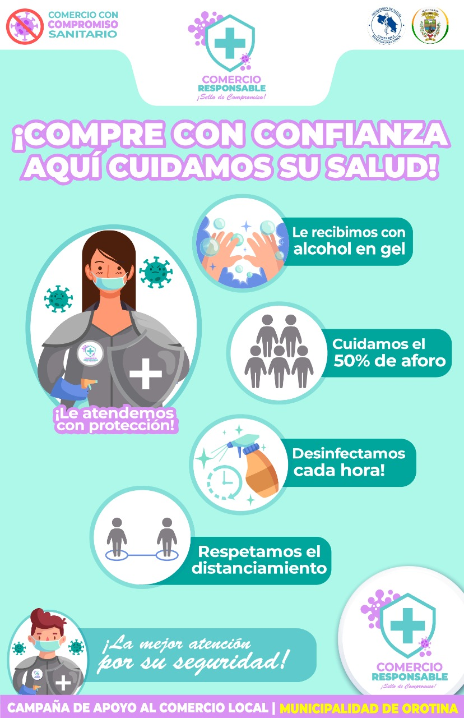
- 78 de las 82 municipalidades completaron la quinta autoevaluación de sus planes de emergencia.

- Las 82 municipalidades trabajan en la elaboración y actualización de sus Planes de Emergencias.

- Por lo que resta del año y para inicios del 2021, funcionarios de la CNE visitarán territorios para dar acompañamiento en la implementación de planes.

- Los comités realizan diferentes prácticas para promover entornos seguros en sus cantones con estrategias enfocadas a comercios y transporte, además del empoderamiento comunitario.

San José, 8 de diciembre de 2020. En la quinta autoevaluación del Modelo de Gestión Compartida “Costa Rica Trabaja y se Cuida”; el 95 % de los Comités Municipales de Emergencia (CME) presentaron el Plan Cantonal de Prevención por COVID-19 bajo la asesoría de la Comisión Nacional de Prevención de Riesgos y Atención de Emergencias (CNE).
Este ha sido uno de los procesos con mayor participación municipal, en las cuales 78 hicieron sus autoevaluaciones, de las cuales en este quinto proceso 75 obtuvieron una nota superior al 80%, tres cantones con nota inferior al 80%. Solamente 04 municipalidades no presentaron la autoevaluación.
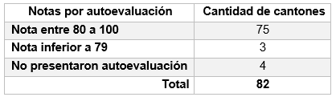
Periódicamente estos órganos se someten voluntariamente a una autoevaluación para medir su nivel de cumplimiento y avances de sus planes cantonales. Siendo la más reciente, la que mayor participación se registró.
“Estas calificaciones nos reflejan el nivel de preparación de cada cantón y los retos urgentes para atender en el corto plazo. Con esos resultados, cada Municipalidad tiene toda una programación de las actividades que se pueden realizar estando en alerta amarilla o naranja”, así lo indicó en conferencia de prensa, Alexander Solís, presidente de la CNE.

El Modelo de Gestión Compartida “Costa Rica trabaja y se cuida” es una herramienta que promueve el empoderamiento comunitario bajo la tutela de las municipalidades, y se pretende que cada Gobierno Local bajo la asesoría de su CME promueva escenarios seguros y controlados para su cantón con acciones puntuales para evitar los contagios del virus SARS-CoV-2.
Desde la puesta en marcha del modelo en setiembre pasado, los 82 CME han reforzado sus planes de atención a la emergencia sanitaria por el COVID-19 y para la época navideña están fortaleciendo sus campañas de sensibilización para reforzar el llamado de atención a sus ciudadanos para esta época de fin y principio de año.
“Las municipalidades e intendencias aseguran el éxito a favor de las personas al evitar el contagio sanitario y propician la apertura económica. Esta pandemia ha puesto a prueba al país y hemos superado la capacidad de todas las instituciones estatales, y desde el IFAM hemos facilitado esos procesos”, aseveró Marcela Guerrero, presidenta ejecutiva del IFAM.
Cada cantón, cada comunidad, cada barrio tienen sus particularidades, el mensaje de prevención debe de llegar a todas las personas, lo mismo en sus áreas activas como comercio, sector empresarial, turístico, productor.
“Este modelo insta a que los CME promuevan prácticas seguras sin tener que paralizar el comercio u otras actividades indispensables, también que valoren el riesgo y lo atiendan con urgencia y con trabajo en equipo sector público, sector privado y comercio”, explicó Solís.
Por lo que resta del año y para inicios del 2021, funcionarios de la CNE visitarán territorios para dar un acompañamiento a los CME en la implementación de sus planes a fin de unir esfuerzos para juntos atender la emergencia por el coronavirus.
Aquí podrá descargar material audiovisual de buenas prácticas en el Modelo de Gestión Compartida “Costa Rica Trabaja y se Cuida”.
https://cnecr-my.sharepoint.com/:f:/g/personal/froman_cne_go_cr/Eo5jFQw-iH1MgLyJI2EdTzsB6B0hMmq8u8uFyDW8hZjl6w?e=tOu01o
Cantón de Mora: comerciantes de distintos sectores unen sus voces para instar a trabajar de manera responsable al mismo tiempo que cuidan de sus clientes, familias y comunidad.
Cantón de Orotina: Con un mensaje esperanzador, Orotina invita a todos sus habitantes a seguir siendo ejemplo y cuidarse entre todos del COVID-19.

